共用部分：
- 其他:
  - 客户要求每批板均需提供尺寸测量报告，销售下单时会特别命名为“报告图纸.PDF”，预审需将此图纸传递给CAM，并由CAM传递给生产测量；
  - 客户图纸中如有正凹蚀（positive etch-back）要求（类似如下图所示），预审需指示CAM，CAM需增加玻纤蚀刻流程工序，并将客户具体的正凹蚀（positive etch-back）要求备注到该工序；
  - 所有V2SX多层板在未说不需要走正凹蚀流程的情况下均需要走正凹蚀（positive etchback）流程，并且加测试条和提供测试报告给到客户。CAM注意按照如下要求（中文要求）增加测试条和备注相关要求；
      - 如果为双面板（不需要走正凹蚀刻流程）：
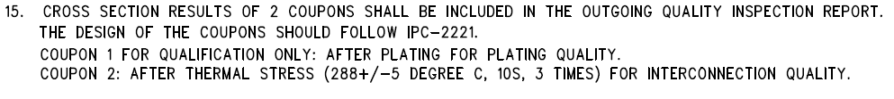
加2个ipc-2221 A/B 测试条，需提供相应的切片及切片报告（分别为沉铜电镀后蚀刻前；热应力测试后），测试条也分别为：沉铜电镀后蚀刻前；热应力测试后（测试条件为288度，10秒，3个循环）。相关不同要求的切片，报告及测试条要求请详细备注；
      - 如果为多层板（需要走正凹蚀流程）： 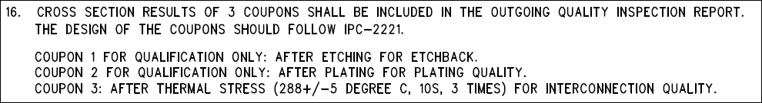
加6个IPC-2221 A/B 测试条（分别作为提供测试条和作为切片使用）。需提供相应的切片及切片报告（分别为钻孔玻纤蚀刻后；沉铜电镀后蚀刻前；热应力测试（条件：288°，10秒，3个循环）后；相应的切片报告必须含内层铜凸出的切片图与数据,突出铜的长度必须保证大于等于5um,具体5-38.1um）和3块测试条，测试条也分别为：钻孔玻纤蚀刻后；沉铜电镀后；最终热应力测试后。相关不同要求的切片，报告及测试条要求请详细备注；

预审部分： 无

CAM部分： 无

